Ćwiczenie 1
Polecenie: Pokoloruj pawie oczka wymawiając poprawnie zapisane na nich sylaby.

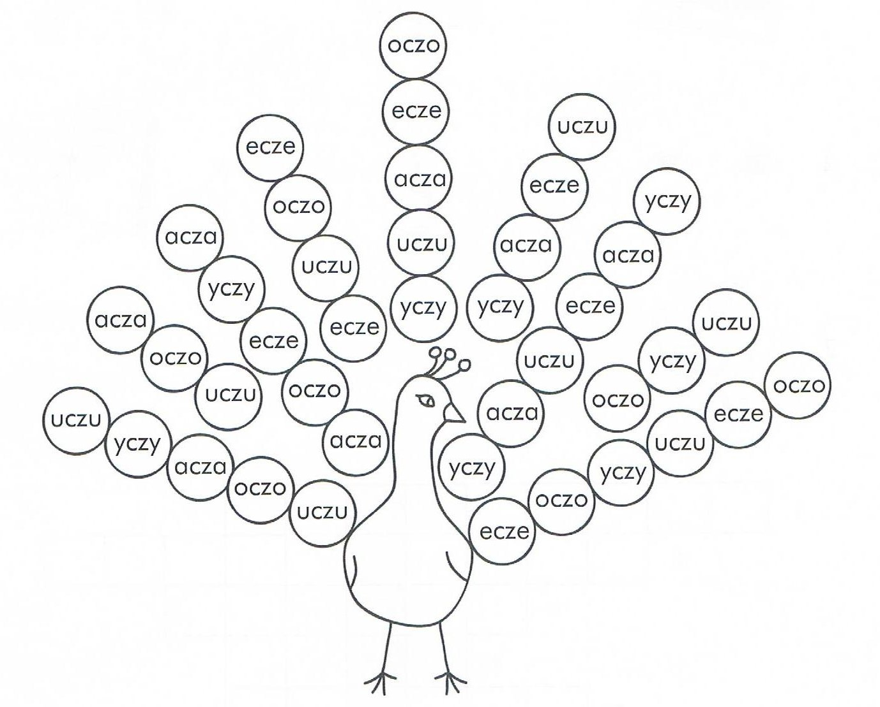

Ćwiczenie 2
Polecenie: Znajduje się na ilustracji.

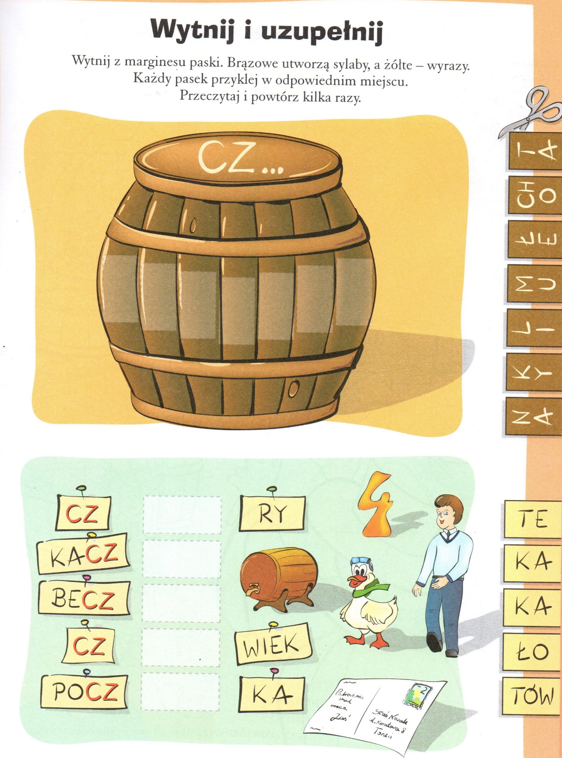
Ćwiczenie 3
Polecenie: Wytnij gwiezdne ciasteczka i za pomocą słomki przenieś ciasteczko ze stołu w miejsce buzi ufoludka. Następnie powtórz zapisane na nich wyrazy.

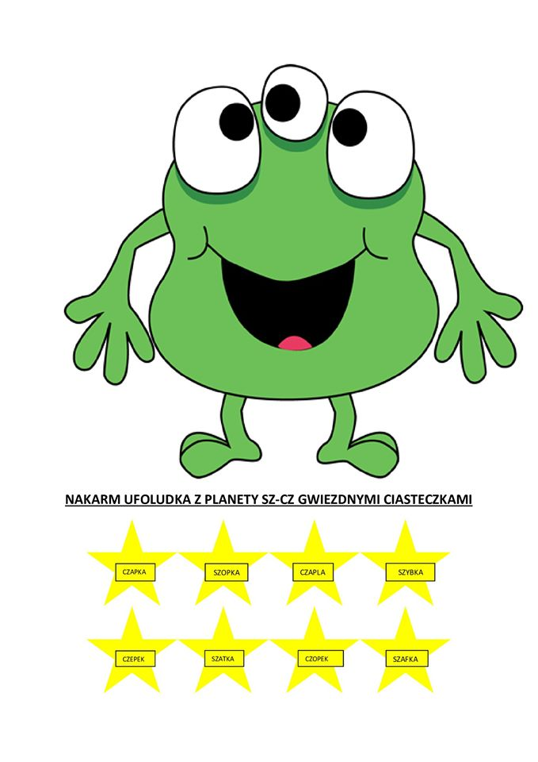
Ćwiczenie 4
Polecenie: Wytnij wyrazy z ramki. Pomieszaj je a następnie losuj na zmianę z rodzicem lub inną starszą osobą. Powtórz wyraz a potem pokoloruj odpowiedni obrazek.

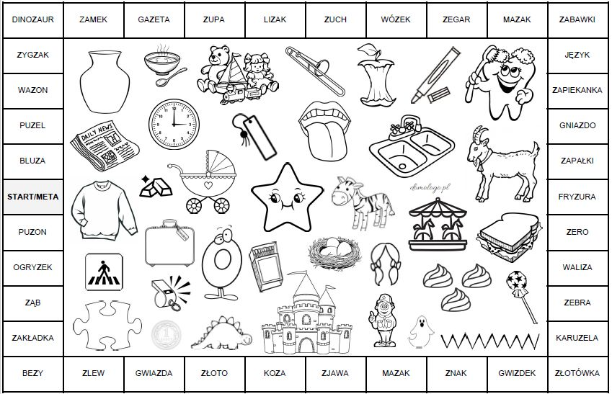

Ćwiczenie 5
Polecenie: Znajduje się na ilustracji.

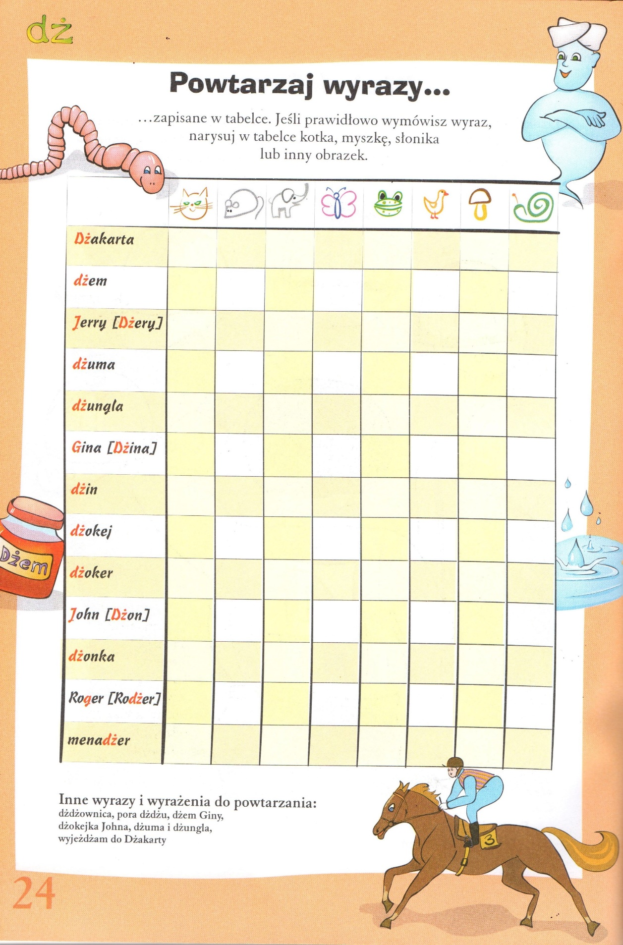
Ćwiczenie 6
Polecenie: Wydrukuj obrazki dwa razy i wytnij je. Następnie odszukaj pary takich samych obrazków nazywając je. Możesz też zagrać z rodzicem lub inną osobą w memory.
Instrukcja: Gra polegająca na odnajdowaniu par takich samych kart. Gracz odsłania 2 karty. Jeśli są to takie same karty, zostaną one zdjęte z planszy, jeśli nie, karty będą odwrócone
z powrotem (po ok. 2 sekundach). Celem gracza jest zdjęcie wszystkich kart przy możliwie najmniejszej liczbie odsłon.
